Ogre的核心对象

Ogre：Object-Oriented Graphic Rendering Engine。面向对象的渲染引擎。面向对象的编程方法可以将你的代码分割成独立的功能模块，类将组织各种函数和数据，这样的设计可以用来表现实际的概念。这样的编程模式允许你使用概念上非常清晰的接口将复杂的内容隐藏在各个模块中，好处是各个功能模块非常容易识别，另外这么做你可以将每个模块包装的从外部看上去都很像，但是在内部实现有非常大的不同，这样其它开发者就只用学习一下接口就可以使用你的代码了。
一张UML图，并不是所有类的概括图，而是一些重要概念的UML图，告诉你这些最核心的概念是怎么样组织在一起并且工作的。

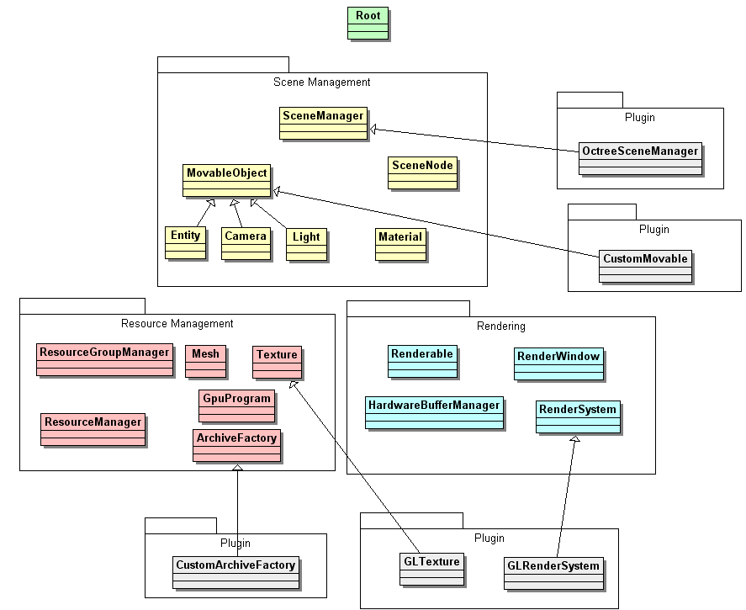
图表最顶层是root对象。它是Ogre系统的入口，在root对象处你需要处理一些顶层的对象如：场景管理器，渲染系统，窗口，加载插件以及所有的基础内容。如果你不知道从哪里开始，一般来说就是从root开始的。Root实际上是一个组织和接口对象，它将具体的任务分配给其它的对象来完成，这些对象主要可以分为三类：
场景管理：这一类对象包含了你场景当中的各种内容，他们是如何组织和构建，以及如何从摄像机中观察。
资源管理：几何数据，纹理，字体，并且负责加载，重用和卸载的功能。
渲染：渲染系统是在一个低层渲染流水线的末端，将所有的渲染API对象，例如BUFFER，RenderState都传入流水线并且在屏幕上显示。场景管理模块中的对象利用渲染模块中的对象来在屏幕上表现出高层的场景信息。

Root对象：
Root对象是整个Ogre的入口点，必须最先创建最后销毁。Root对象可以让你设置系统（使用showConfigDialog）。Root对象也可以让你获得系统其它对象的指针，例如场景管理器和渲染系统和资源管理器的指针。
Root还有一个方法叫startRendering，可以进入一个渲染循环，只有在渲染窗口被关掉的时候才会跳出这个循环（或者也可以用FrameListener来指定跳出循环）。

RenderSystem对象：
渲染系统对象是一个抽象类，定义了底层3DAPI的接口。它的任务是将渲染操作传送给API以及设置所有的渲染选项。RenderSystem是虚的，因为要对应不同的渲染API:D3D/GL。RenderSystem在Root::initialise方法中被初始化，这时对应的渲染API将被指定。
RenderSystem对象可以通过Root::getRenderSystem方法来访问，但是大多数的程序并不需要直接操作渲染系统。你对场景中一个物品的所有和渲染有关的操作都应该通过场景管理器或者材质管理器这些“面向场景概念”的类来完成。只有你需要创建多个渲染窗口或者其它一些高级操作的时候才会直接访问到渲染系统。你可以认为场景管理器在适当的时候会调用RenderSystem。

SceneManager对象：
从应用程序的角度上来讲，除开Root对象，最重要的对象就是场景管理对象了，这也是应用程序使用到最多的对象。SceneManager用来管理场景当中哪些物品应该被引擎渲染出来。它的具体任务包括：
使用它认为最恰当的方式组织场景物体(quad或oct);
创建和管理所有的摄像机和可移动的的物体(entity)，光源，材质(物体表面属性)；
管理场景中所有的不可移动物体。
你不再需要保存场景中所有物体的列表，场景管理器会负责管理。
场景管理器会负责将需要渲染的物品渲染，你不需要手动调用渲染代码。
你可以在渲染循环中动态添加或者删除场景物品，这需要创建自己的FrameListemer对象。
不同类型的场景需要不同的组织方式以便获得最好的渲染效率。因此场景管理器被设计成具备多个子管理器来应对不同类型的场景。默认的场景管理器对象仅仅渲染出整个场景，很少或者基本不会去组织场景中的物品，因此在渲染大场景的过程中不会有太好的效率。但是针对不同的场景会使用不同的子管理器来优化场景组织。应用程序不需要知道应该指定哪一种场景管理器，只需要传入场景的类型就可以。

ResourceGroupManager对象：
ResourceGroupManager对象是控制可重用资源的枢纽（例如纹理和网格）。资源管理器会保证资源仅被载入一次并且被共享。它还负责内存的管理和路径的管理。
资源管理器一般也不需要直接访问，Ogre的其他系统会在需要资源的时候自动访问资源管理器。你可以用Root：：addResourceLocation来设定资源路径。
资源管理器是一个单件。

Mesh对象：
一个单独的模型，通常来说比较小，用来表示一个可以移动的物体但是不会用来作为一个背景级别的物品。
一个mesh通常都有多个子mesh组成，每个子mesh使用一个材质，如果这个mesh仅仅使用一种材质，那么它就只有一个子mesh。

Entity对象：
一个Enitiy对象是在场景中可以移动的实体。定义Entity的唯一标准是它在世界中不需要有一个固定的位置。
Entity载入以后并不会成为这个世界的一部分，除非你将它和一个场景节点挂钩。Entity在创建的时候可以指定mesh,然后这个entity就会由多个subEnitiy组成，每个subEntity都会对应一个subMesh。Entity可以访问subEntity，并且更改subEntity的材质。

Material对象：
材质对象控制物体在场景中如何绘制。包括了：表面的纹理，光照颜色，纹理层数，混合属性，以及各种特效（如环境贴图），裁剪方式，纹理过滤方式等。
一般来讲，一个物体除了几何形状以外的所有的显示属性都由材质来完成。

